ИЗВЕЩЕНИЕ О ПОИСКЕ ПРАВООБЛАДАТЕЛЕЙ И О НАЛИЧИИ ОСНОВАНИЙ ДЛЯ ПРИЗНАНИЯ ЖИЛЫХ ДОМОВ ПУСТУЮЩИМИ
Комиссия по обследованию состояния жилых домов, расположенных на территории Кировского района, в рамках реализации Указа Президента Республики Беларусь от 24 марта 2021 г. № 116 «Об отчуждении жилых домов в сельской местности и совершенствования работы с пустующими домами», информирует о наличии оснований для признания пустующими жилые дома, расположенные на территории Боровицкого сельского Совета, и разыскивает лиц, имеющих право владения и пользования ниже указанными домами:
№  п-п | Местонахождение пустующего дома | Лица, включая наследников, которым предположительно жилой дом принадлежит на праве собственности, иные лица, имеющие право владения и пользования домом | Срок не проживания в жилом доме | Размеры/  площадь жилого дома | Год постройки | Материал стен | Этажность | Подземная этажность | Составные части и принадлежности жилого дома | Нахождение дома в аварийном состоянии или угрозе обвала | Земельный участок | Фотография
1. | аг.Боровица, ул.Совхозная, д.12 | Винокуров Юрий, 1963 г.р.;  Винокуров Николай Александрович, 1950 г.р.;  Винокуров Евгений Александрович, 1949 г.р.;  Винокуров Юрий Александрович, 1963 г.р. | Более трех лет | 57 м.кв. | 1968 | древесина | 1 | нет | нет | - | 0,45 га. | 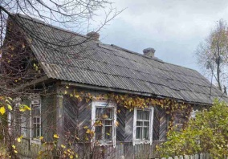
2. | д.Новый Городок, ул.Мира, д.55 | Малашкина Юлия Викторовна, 1984 г.р.,  Малашкина Нина Ильинична, 1963 г.р.;  Малашкина Людмила Михайловна, 1959 г.р.;  Красюк Андрей Филипович, 1962 г.р. | Более шести лет | 45 м.кв. | 1979 | древесина | 1 | нет | сарай | - | 0,38  га. | 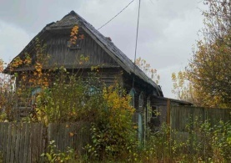
3. | д.Новый Городок, ул.Мира, д.47 | Шапоткина Галина Марковна, 1965 г.р.;  Шапоткин Иван Маркович, 1961 г.р.;  Шапоткина Клавдия Марковна, 1975 г.р.; | Более десяти лет | 48 м.кв. | 1956 | древесина | 1 | нет | сарай, баня |  | 1,05 га. | 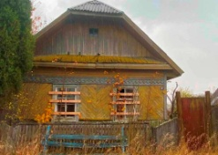
4. | д.Вилы, д.2 | Манько Ольга Степановна, 1959 г.р.;  Манько Геннадий Степанович, 1954 г.р.;  Манько Тамара Степановна, 1967 г.р.;  Манько Валентина Степановна, 1961 г.р. | Более двадцати лет | 62 м.кв. | 1953 | древесина | 1 | нет | нет |  | 1,02 га. | 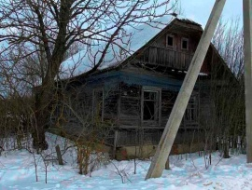

Всем заинтересованным лицам (правообладателям) указанных жилых домов в течение двух месяцев с момента опубликования извещения необходимо письменно уведомить, в установленной законодательством форме, Боровицкий сельский исполнительный комитет (213951 Могилёвская область, Кировский район, агрогородок Боровица, улица Центральная, д.28Г; телефоны: председателя 8-02237-74426; управляющего делами 8-02237-74427; электронная почта: kirovsk-bor@mogilev.by) о намерении использовать жилой дом для проживания, а также в течение одного года принять меры по приведению жилого дома и земельного участка в пригодное состояние. К уведомлению прилагается копия документа, удостоверяющий личность, а также документы, подтверждающие право владения и пользования данным жилым домом (их копии).
В случае отказа от прав на жилой дом - предоставляется письменное заявление (согласие) на его снос. Заявление (согласие) на снос жилого дома должно быть подано лично либо подлинность подписи лица на нем должна быть засвидетельствована нотариально.
Не предоставление уведомления о намерении использовать дом по назначению, является отказом от права собственности на жилой дом.
В данном случае в отношении указанных жилых домов будет принято решение о признании их пустующими с последующей подачей заявление в суд о признании их бесхозяйными и передаче в собственность административно-территориальной единице.
Об имеющихся сведениях о правообладателях жилых домов и их местонахождении просьба уведомлять Боровицкий сельский исполнительный комитет, телефоны для справок: 8-02237-74426, 74427.

